肢体不自由の状態及び所見

神経学的所見その他の機能障害（形態異常）の所見（該当するものを○で囲み、下記空欄に追加所見を記入。）
１ 感覚障害（下記図示） ： なし・感覚脱失・感覚鈍麻・異常感覚
２ 運動障害（下記図示） ： なし・弛緩性麻痺・痙性麻痺・固縮・不随意運動
しんせん・運動失調・その他（ ）
３ 起因部位 ： 脳・脊髄・末梢神経・筋肉・骨関節・その他（ ）
４ 排尿・排便機能障害 ： なし・あり
５ 形態異常 ： なし・あり（脳・脊髄・四肢・その他（ ））

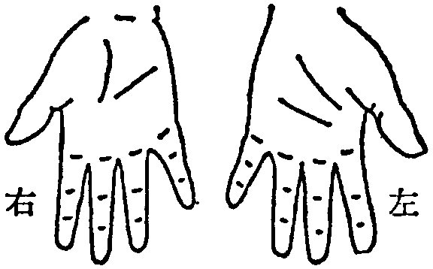
参考図示

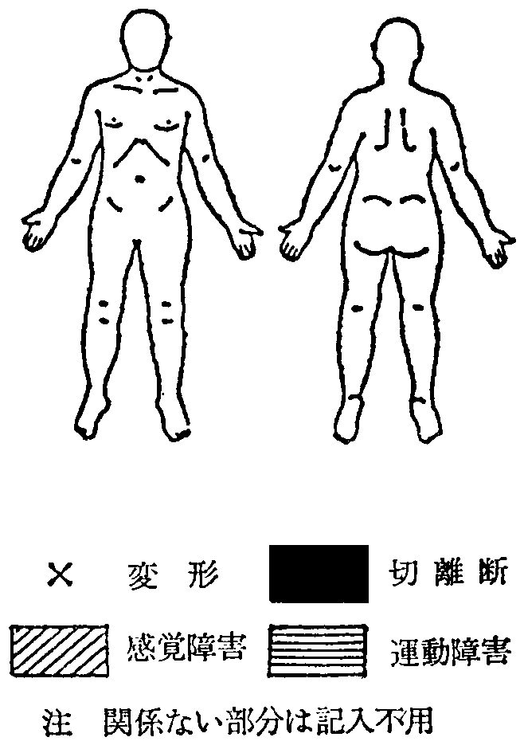

右 |  | 左
 | 上肢長cm
 | 下肢長cm
 | 上腕周径cm
 | 前腕周径cm
 | 大腿周径cm
 | 下腿周径cm
 | 握力kg

計測法
上肢長：肩峰→橈骨茎状突起 前腕周径：最大周径
下肢長：上前腸骨棘→（脛骨）内踝 大腿周径：膝蓋骨上縁１０ｃｍの周径
（小児等の場合は別記）
上腕周径：最大周径 下腿周径：最大周径

 | 裸眼 | 矯正
右 | （ × ＤＣｙｌ ＤＡｘ ）
左 | （ × ＤＣｙｌ ＤＡｘ ）

２ 視野
右 左

注 視野障害の計測は点線で囲まれた正常視野の範囲内で行うものとする。

病変部位・範囲・その他の参考となる所見

注 １及び２が併存する場合は、その旨を併記すること。
〔参考図示〕

３ 栄養維持の方法（該当項目に○をする。）
① 中心静脈栄養法：
・ 開始日 年 月 日
・ カテーテル留置部位
・ 装具の種類
・ 最近６箇月間の実施状況 （最近６箇月間に 日間）
・ 療法の連続性 （持続的・間欠的）
・ 熱量 （１日当たり Kcal）

動作・活動
自立－○ 半介助－△ 全介助又は不能－× （ ）の中のものを使う時にはそれに○
寝返りをする |  | シャツを着て脱ぐ
 |  | ワイシャツのボタンを留める
あしを投げ出して座る（背もたれ） |  | ズボンを履いて脱ぐ（自助具）
椅子に腰掛ける（背もたれ） |  | ブラッシで歯を磨く（自助具） | 右
 |  |  | 左
立ち上がる（手すり・壁・杖・装具） |  | 顔を洗いタオルで拭く
立つ  （手すり・ 壁・杖・松葉杖・義肢・  装具） | 両方 | タオルを絞る
 | 右
 | 左
家の中の移動  （壁・杖・松葉杖・義肢・装具・  車椅子） |  | とじひもを結ぶ
 |  | 背中を洗う
洋式便器に座る |  | 二階まで階段を上って下りる  （手すり・杖・松葉杖）
排泄の後始末をする
（はしで）食事をする（スプーン・  自助具） | 右 | 屋外を移動する（家の周辺程度）  （杖・松葉杖・車椅子）
 | 左
コップで水を飲む | 右 | 公共の乗物を利用する
 | 左

注 身体障害者福祉法の等級は機能障害(impairment)のレベルで認定されますので、
（ ）の中に○がついている場合、原則として自立していないという解釈になります。

◎ 上肢の状態、歩行能力及び起立位の状況
(補装具を使用しない状態で該当するものを○で囲む)
(1) 上肢で下げられる重さ [右]：正常 ・（ 10kg ・ 5kg ）以内可能 ・ 不能
[左]：正常 ・（ 10kg ・ 5kg ）以内可能 ・ 不能
(2) 歩行できる距離 正常 ・（ 2km ・ 1km ・ 100ｍ ・ 10ｍ ）以上困難 ・ 不能
(3) 起立位保持 正常 ・（ 1時間 ・ 30分間 ・ 10分 ）以上困難 ・ 不能
(4) 片脚起立 [右]：可 ・不安定・不可 [左]：可 ・不安定・不可

